|  |
| --- |
| **PARAFIA ŚW. ANNY W NIEMYSŁOWICACH   /FILIA W CZYŻOWICACH PW. NAJŚWIĘTSZEGO SERCA PANA JEZUSA/ e-mail:** [**parafianiemyslowice@op.pl**](mailto:parafianiemyslowice@op.pl)**; www.niemyslowice.info**  **tel.: 601-861-252** |

**23.06. – 7.07.2024./tylko do użytku wewnętrznego/**

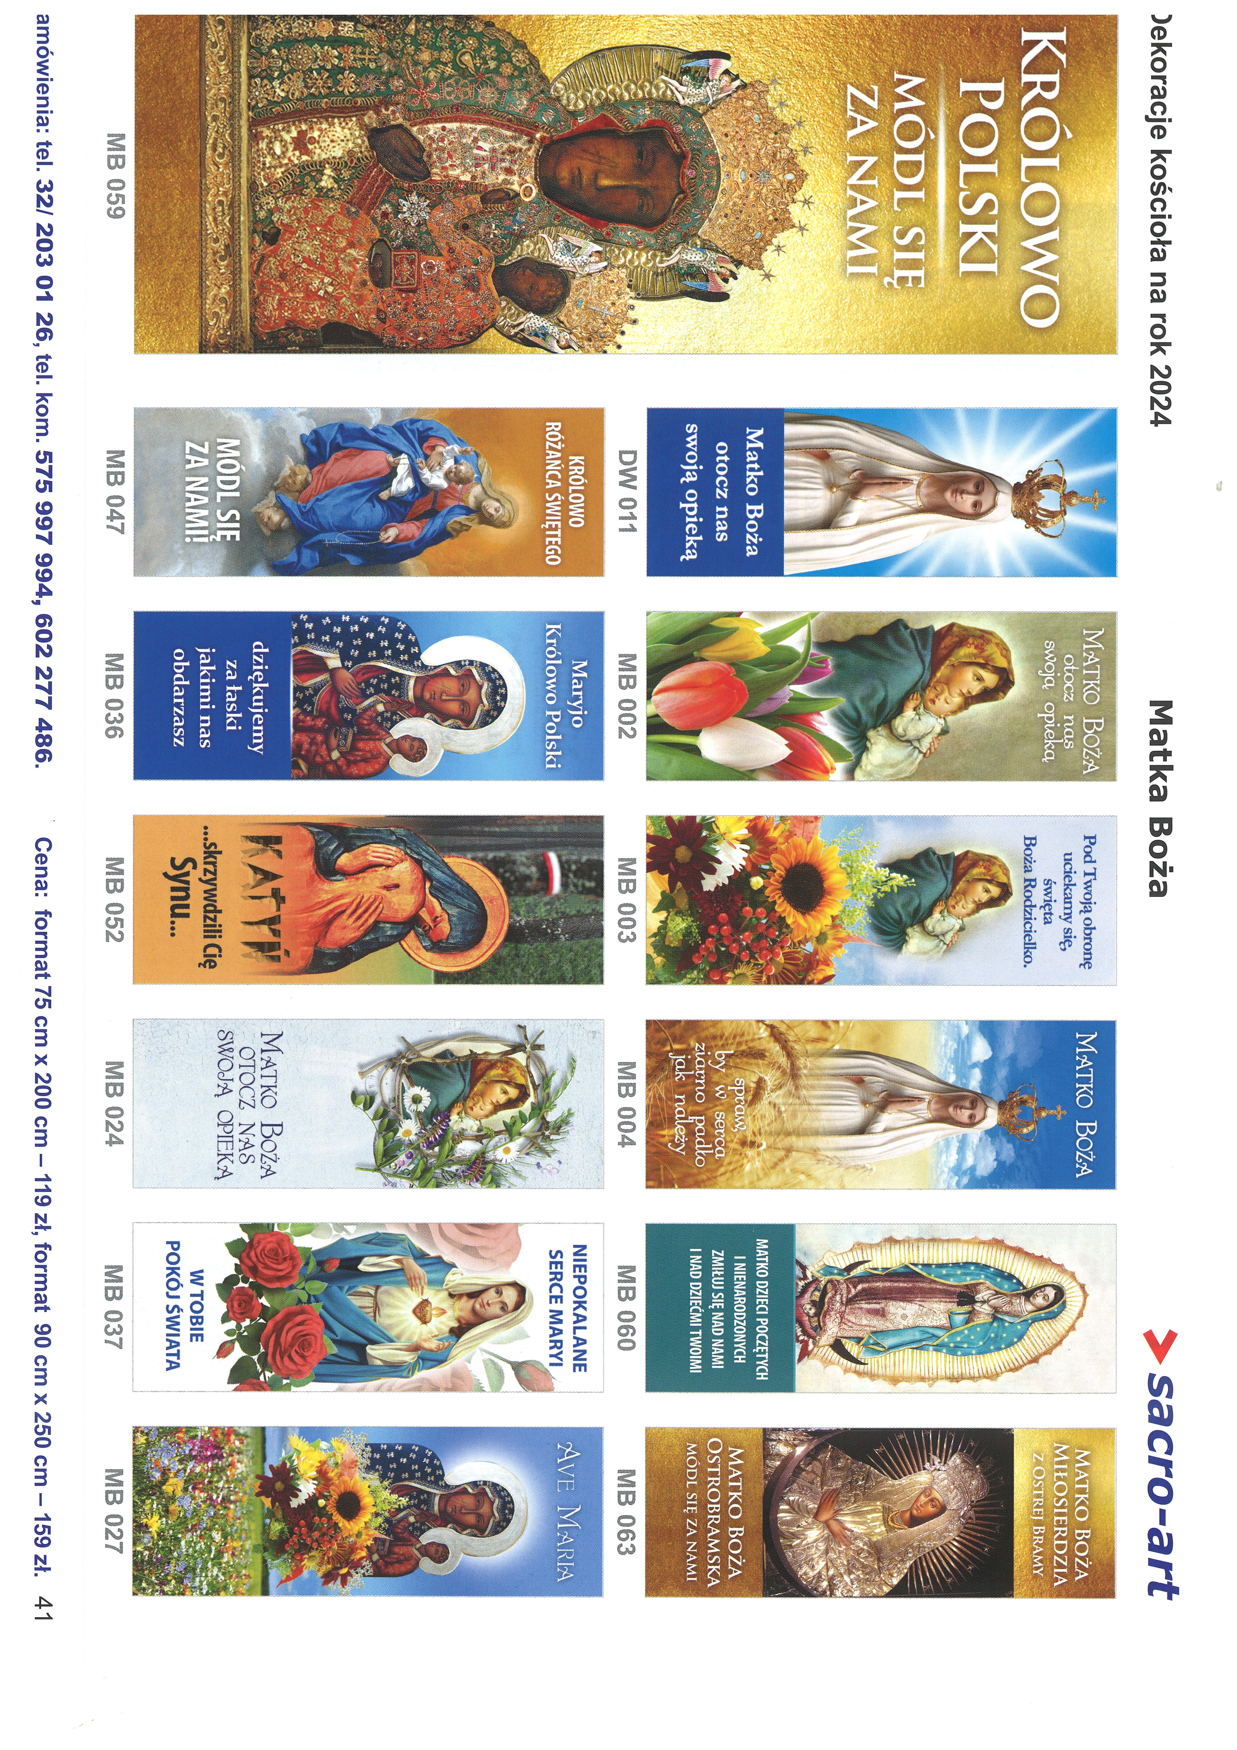

|  |  |  |  |  |
| --- | --- | --- | --- | --- |
| **PORZĄDEK NABOŻEŃSTW 23.06. – 7.07.2024.** | | | | |
| **XII NIEDZIELA ZWYKŁA, 23 czerwca.  Dzień Ojca** | | | | |
| 7.30 | | Za + Marię i Michała Dendewicz, i ++ rodziców z obu stron.  Za + Helenę i Kazimierza Dancewicz, i ++ rodziców z obu stron. | | |
| 9.30 | | W Czyżowicach:  O zdrowie i bł. Boże dla Anieli i Andrzeja Jarosławskich.  O bł. Boże dla Piotra Motłoch z okazji 50. r. urodzin.  O zdrowie i bł. Boże w rodzinie Prytys oraz dla dzieci i wnuków. Za + Bogumiła Szewczuk i ++ z rodziny.  Za ++ rodziców Janinę i Władysława Stanek, i ++ rodzeństwo. | | |
| 11.00 | | Za + Anielę Gawor w r. śm i Jana Gawor.  O bł. Boże dla Marcina Kurdziel z okazji 18. r. urodzin. | | |
| **Poniedziałek, 24 czerwca**  **Uroczystość Narodzenia św. Jana Chrzciciela** | | | | |
| 18.00 | | Z podziękowaniem za otrzymane łaski, z prośbą o dalszą opiekę Bożą nad rodziną Baran oraz dla ojca Józefa z okazji urodzin. | | |
| **Środa, 26 czerwca** | | | | |
| 18.00 | | Za + Stefanię i Władysława Krzesińskich. | | |
| **Czwartek, 27 czerwca** | | | | |
| 18.00 | Za + Pawła Wiszniewskiego w r. śm. | | | |
| **Piątek, 28 czerwca**  **Wspomnienie św. Ireneusza, biskupa i męczennika, doktora Kościoła** | | | | |
| 18.00 | | O zdrowie i bł. Boże dla Wiktorii Kuliszczak z okazji 5. r. urodzin, dla rodziców i brata Alana oraz dla rodziny Kuliszczak i Dudek. | | |
| **Sobota, 29 czerwca UROCZYSTOŚĆ ŚWIĘTYCH APOSTOŁÓW PIOTRA I PAWŁA**  kolekta na Stolicę Apostolską | | | | |
| **16.30** | | W Czyżowicach:  Za + męża Pawła Niedźwieckiego oraz ++ z rodziny. | | |
| **18.00** | | W Niemysłowicach: Za Parafian. | | |
| **XIII NIEDZIELA ZWYKŁA, 30 czerwca** | | | | |
| 7.30 | | | Za + Katarzynę i Antoniego Rozowskich. | |
| 9.30 | | | W Czyżowicach:  O zdrowie i bł. Boże dla Anny Boskiej z okazji 50. r. urodzin. | |
| 11.00 | | | Za + ojca Stanisława w r. śm., mamę Wandę oraz braci Andrzeja i Mieczysława Górawskich. | |
| **Poniedziałek, 1 lipca** | | | | |
| 18.00 | | | | Za + Małgorzatę Wer w 8. r. śm. i ++ rodziców z obu stron. |
| **Środa, 3 lipca**  **Święto św. Tomasza Apostoła** | | | | |
| 18.00 | Za ++ z rodziny Niżyńskich, Karpińskich, Biernackich  i Urbańczyk. | | | |
| **1 Czwartek, 4 lipca** | | | | |
| 18.00 | Za + męża Zbigniewa Koryzna w 3. r. śm. | | | |
| **1 Piątek, 5 lipca** | | | | |
| 18.00 | Za + Krzysztofa Zarosińskiego. | | | |
| **1 Sobota, 6 lipca**  **Wspomnienie bł. Marii Teresy Ledóchowskiej** | | | | |
| 17.00 | | | W Czyżowicach:  O zdrowie i bł. Boże w rodzinie Filipiak. | |
| **XIV NIEDZIELA ZWYKŁA, 7 lipca** kolekta na potrzeby diecezji | | | | |
| 7.30 | | | O bł. Boże dla Malwiny Dendewicz w 13. r. urodzin  oraz dla jej rodziców i chrzestnych. | |
| 9.30 | | | W Czyżowicach: Za ++ rodziców Julię i Alojzego Galik, ++ z rodzeństwa: Marię, Jana, Józefa i Stanisława Galik, Marię, Wawrzyńca i Władysława Jarosławskich oraz + Wandę Kogut.  Za ++ rodziców Anastazję i Wawrzyńca Szandurskich, Marię Szandurską oraz dziadków z obu stron.  Za + Zofię, Michała, Krystynę i Tadeusza Puzio. | |
| 11.00 | | | O zdrowie i bł. Boże dla Jakuba Szablowskiego z okazji urodzin. | |

## **0GŁOSZENIA PARAFIALNE – 23.06. – 7.07.2024.**

## **\***Serdeczne Bóg zapłać za Wasze modlitwy, prace i ofiary na rzecz naszej parafii i naszych kościołów.

## **\*Zapowiedzi Przedślubne:** -Justyna Boska, zam. w Czyżowicach i Sebastian Makowski, zam. w Prudniku, zapowiedź I i II. -Wiktoria Pytel zam. w Łące Prudnickiej i Paweł Zebzda, zam. w Czyżowicach, zapowiedź I i II.

## **\***23 czerwca, w niedzielę, o godz. 16.00 odbędzie się w kościele w Niemysłowicach **Spotkanie Rady Parafialnej.**

## **\***W niedzielę(30.06.) przedstawiciele Rady Parafialnej będą zbierać ofiary na potrzeby kościoła w Niemysłowicach. Za składane ofiary serdeczne Bóg zapłać.

## **\***W piątek, 5 lipca odbędzie się **Odwiedzanie chorych i starszych Parafian:** w Niemysłowicach od g. 9.45, w Czyżowicach od g. 10.30.

## **\*Msza św. w Niemysłowicach – „O dar sprawiedliwego pokoju w Ukrainie i przezwyciężenie zła przez dobro”, przy udziale władz gminnych i powiatowych – 14 lipca, niedziela, godz. 11.00. Po Mszy św. Spotkanie przy pomniku pamięci Polaków zamordowanych na Kresach Wschodnich.**

## **\*Nastąpiła zmiana terminu Odpustu Parafialnego w Niemysłowicach, ku czci św. Anny:** **odbędzie się** **21 lipca 2024, w niedzielę, o godz. 11.30.**

## **\*Uroczystości Dożynkowe: w Czyżowicach – 18 sierpnia, niedziela, godz. 9.30 w Niemysłowicach – 18 sierpnia, niedziela, godz. 11.00; *Piesza Pielgrzymka Opolska na Jasną Górę** odbędzie się w tym roku w dniach **od 11 do 17 sierpnia.** Informacje o Pielgrzymce będą dostępne w dodatkowym informatorze, przy wyjściu z kościoła. Informacje o Pielgrzymce można również otrzymać w zakrystii lub kancelarii parafialnej i pod nr tel. 601 861 252.

## 

## **\*Mobilne Centrum Badań organizuje badania pod kątem: miażdżycy tętnic, osteoporozy kości, wydolności płuc i oskrzeli. Badania odbędą się w Ambulansie Diagnostycznym w czwartek, 27 czerwca 2024 r. o godz. 11.00 na parkingu przy kościele. Szczegóły na plakatach i ulotkach przy wyjściu z kościoła**

## **oraz na :** [**www.mobilne-badania.pl**](http://www.mobilne-badania.pl) **Wyniki – natychmiast po przeprowadzonym badaniu. Bez zapisów.**

## **\***10.06.2024 r. - **odeszła do wieczności:** Ewa Suszczyńska, zd. Siekierska (l 70), zam. w Białej, pochodząca z Niemysłowic.. Wieczny Odpoczynek…

|  |
| --- |
| **Złote myśli: Mądrość ma dwoje oczu. Jednym spogląda w dal na to, co jest do zrobienia, drugim spogląda wstecz na to, co zostało zrobione. *św. Ignacy Loyola* Cierpliwość jest towarzyszem mądrości. – *św. Augustyn*** |